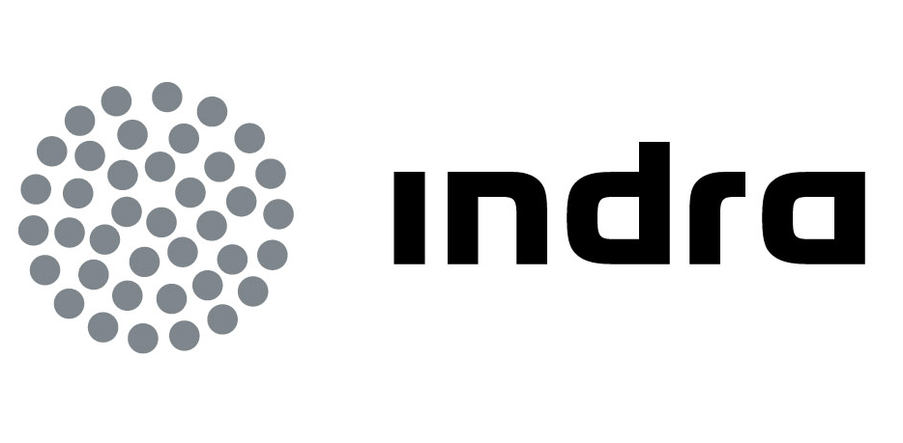 | Comunicado  de prensa

La tecnología de trayectorias-4D es la más avanzada en sistemas de gestión de tráfico aéreo

LA DFS CUMPLE UN AÑO GESTIONANDO EL CIELO ALEMÁN
CON LA NUEVA GENERACIÓN DE SISTEMAS DE INDRA
- El sistema de control de tráfico aéreo por trayectorias-4D de Indra supera con éxito su primer año en servicio en el centro de control de Karlsruhe
- Esta tecnología aumenta la capacidad de gestión de vuelos y permite a las aeronaves utilizar rutas más directas
- Indra se reafirma como la compañía que lidera la innovación en sistemas de gestión de tráfico aéreo en Europa

El centro de control de Karlsruhe, responsable de la gestión del espacio aéreo superior del centro y este de Alemania, cumple hoy su primer año operando con el sistema de gestión de tráfico aéreo P1/VAFORIT, desarrollado por Indra en colaboración con la DFS. Esta tecnología eleva la capacidad de gestión de este centro, que ordena el tráfico de una de las zonas más congestionadas de Europa.

Este sistema responde al nuevo paradigma de gestión por trayectorias-4D (3 dimensiones más tiempo) que eleva la exactitud con que se calcula la trayectoria que seguirá la aeronave. Esto permite establecer rutas más flexibles y realizar vuelos más directos. Se evita así que las aeronaves deban utilizar aerovías preestablecidas, como venían haciendo hasta ahora, y que no siempre son las más convenientes.

La implantación con éxito del sistema P1/VAFORIT ha permitido a DFS poner en marcha el denominado Free Route Airspace Karlsruhe (FRAK), un espacio en el que ya se ha adoptado esta nueva forma de volar más eficiente. Todo esto favorece además un menor consumo de combustible y reducir por tanto las emisiones de CO₂, a la vez que garantiza los mayores niveles de fluidez y seguridad en las operaciones aéreas.

Indra es la primera compañía que ha puesto en servicio esta tecnología para la gestión de vuelos en Europa. Lo hizo primero en el Centro de Control del Espacio Aéreo Superior de Maastricht (MUAC), que opera desde 2009 con un avanzado sistema de gestión de planes de vuelo desarrollado por la compañía. Un año después, en 2010, Indra completó la implantación del sistema P1/VAFORIT. Estos dos hitos en el desarrollo de sistemas gestión de tráfico aéreo sitúan a Indra un paso por delante de sus competidores.

Otra innovación que incorpora P1/VAFORIT es que es un sistema stripless, en el que las habituales fichas de papel con información sobre cada vuelo que utilizan los controladores pasan a convertirse en fichas digitales. Este sistema ofrece mayor accesibilidad a la información de forma más rápida y segura.

Colaboración para crear el cielo único europeo

El sistema P1/VAFORIT constituye una primera versión del futuro sistema iCAS (iTEC Center Automation System), la versión alemana del sistema europeo iTEC que está desarrollando Indra, cuyas siglas en inglés corresponden a “interoperabilidad Mediante Colaboración Europea”.

Indra y la DFS ya están colaborando en el desarrollo de la siguiente generación del sistema iCAS que se instalará en todos los centros de control de Alemania durante los próximos 10 años.

iTEC es un nuevo y muy avanzado sistema de gestión automatizada del tráfico aéreo, basado también en trayectorias-4D, fruto de la colaboración entre los proveedores de servicios de navegación aérea de Alemania (DFS), del Reino Unido (NATS), y de España (AENA), siendo Indra el socio tecnológico responsable del desarrollo. Recientemente se ha sumado a esta Alianza LVNL, el proveedor de servicios de Holanda, y se espera la incorporación de nuevos socios próximamente.

Este nuevo sistema iTEC responderá plenamente a los requerimientos del programa SESAR, la iniciativa europea de I+D para el desarrollo de las tecnologías de gestión del tráfico aéreo que harán posible la creación del cielo único europeo (SES).

Al tratarse de un sistema diseñado para satisfacer a todos los socios de la Alianza, iTEC garantizará la máxima interoperabilidad entre los centros de control de los diferentes países donde se instale y facilitará un tráfico más fluido. Dará también la posibilidad a las aeronaves a elegir la ruta más directa en un espacio aéreo de dimensión europea.
Además de la colaboración en el sistema P1/VAFORIT, Indra mantiene una estrecha colaboración de 17 años con la DFS.

Indra es una compañía líder en el suministro de sistemas de Gestión de Tráfico Aéreo (ATM) a nivel internacional. La compañía lleva más de 30 años suministrando sistemas ATM por todo el mundo, con más de 1.200 instalaciones en más de 95 países.

En Alemania, Indra tiene una filial que cuenta con un centenar de profesionales desarrollando aplicaciones de comunicaciones aeronáuticas.

Indra

Indra es la multinacional de Tecnologías de la Información número 1 en España y una de las principales de Europa y Latinoamérica. Es la segunda compañía europea de su sector por inversión en I+D, con más de 500 M€ invertidos en los últimos tres años. Las ventas en 2010 ascendieron a 2.557 M€ y su actividad internacional supone ya el 44%. Cuenta con más de 35.000 profesionales y con clientes en más de 110 países.

